Лабораторная работа №3
з “Компьютерная электроника”

Выполнили: Ахонин Д.С.
Дзюбан Ю.Н.
группа ИВ-71

Номер бригады: 10

Киев 2009
Цель: изучить основные характеристики схем включения биполярного транзистора с общей базой и общим коллектором.

Теоретические сведения
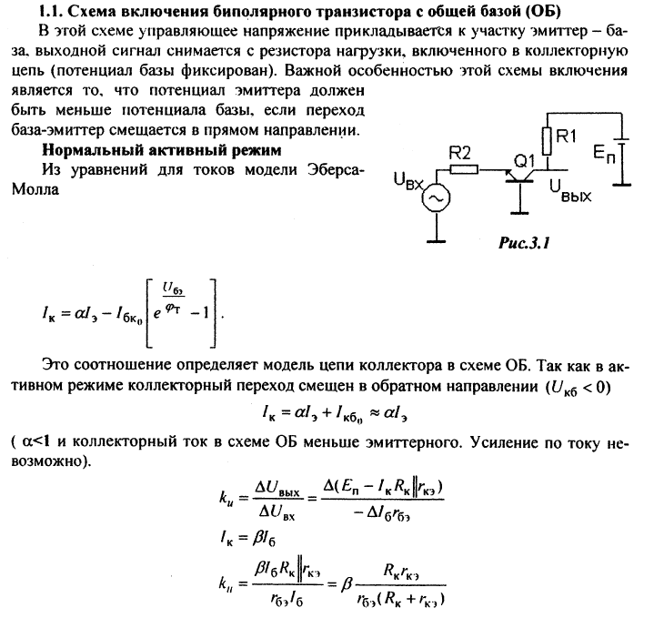
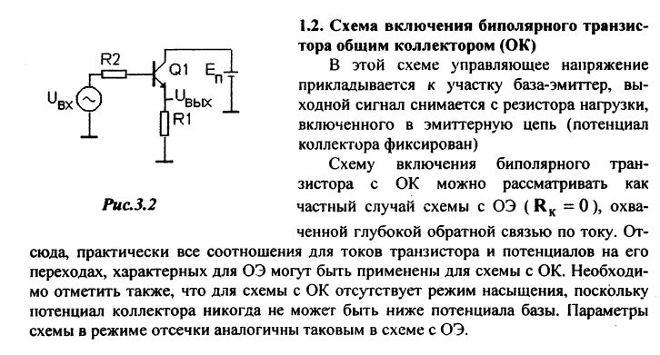
Задание

- Из перечня транзисторов моделирующей программы выбрать тип експериментального резистора по формуле Ntr=MOD25 (Nгр+Nбр+2)
2. Для ОБ Rk=100*(INT(Nбр/Nгр+1)+3)). Rэ=50*(INT(Nбр/Nгр+2)+4) для ОК.
3. Определить коэффициент усиления по току и напряжению.

Ход работы
Ntr=MOD25(71+10+2)=3
Rk=100*(INT(10/71+1)+3))=400
Rэ=50*(INT(10/71+2)+4)=300

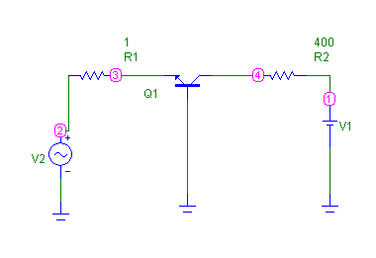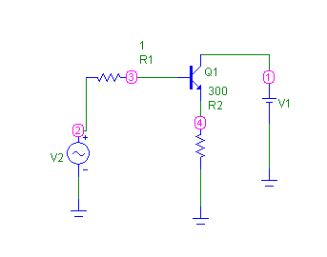

Переходная характеристика.
1.ОБ
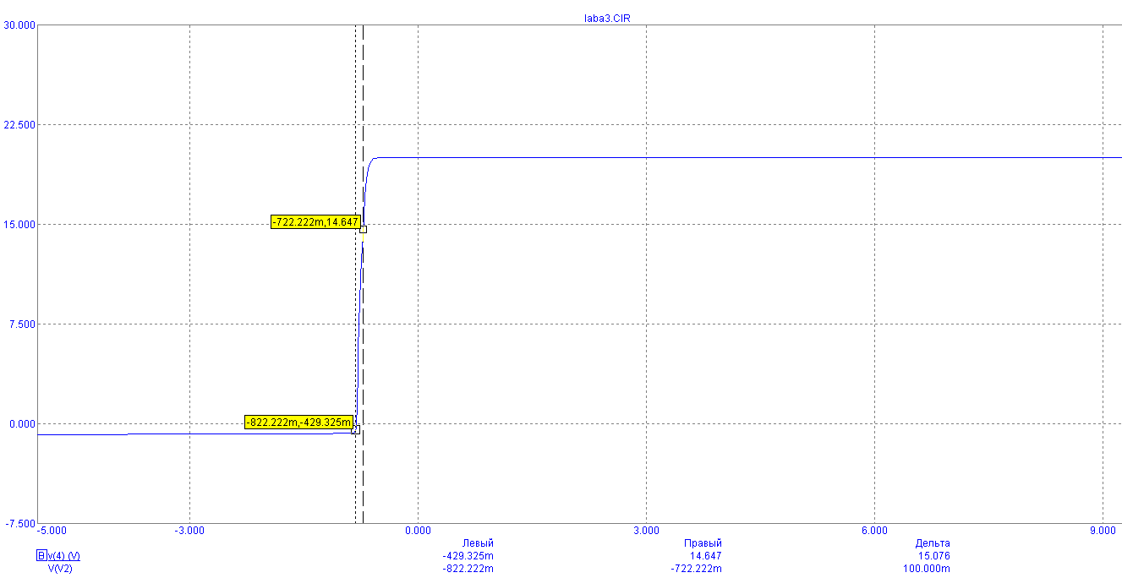
Uост=-800 m (напряжение КБ)
Ku=dU2/dU1=15/0.1=150
Rвх=dU1/dI1=2.2/1.5=1.46
I отс=-20p (ток отсечки)
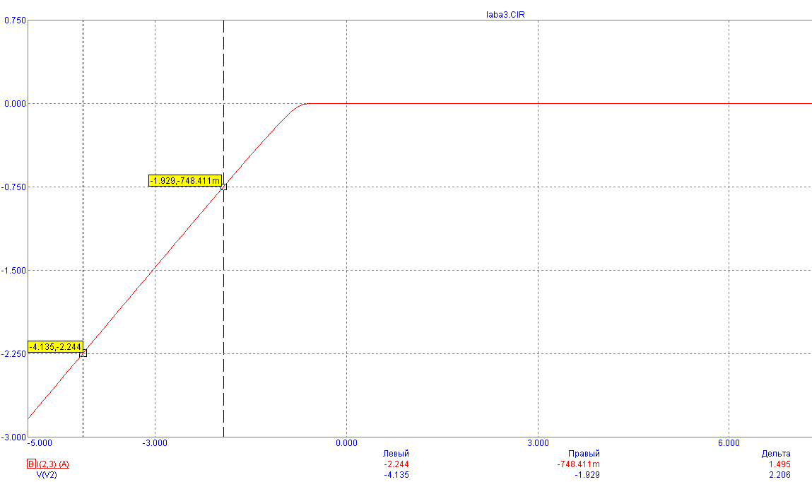

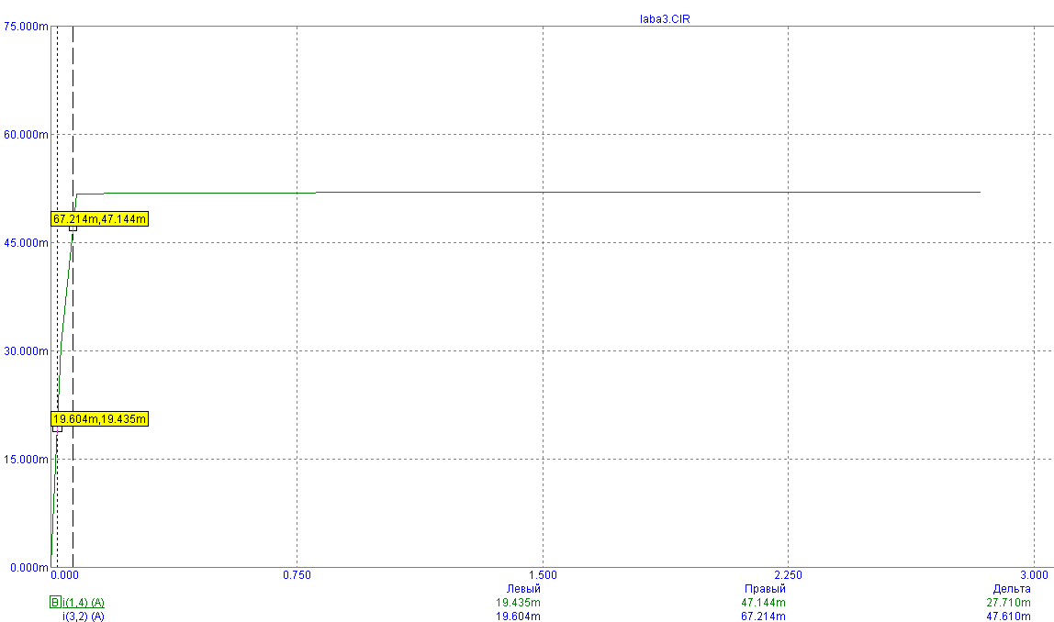

Ki=dI2/dI1=27/47=0.57

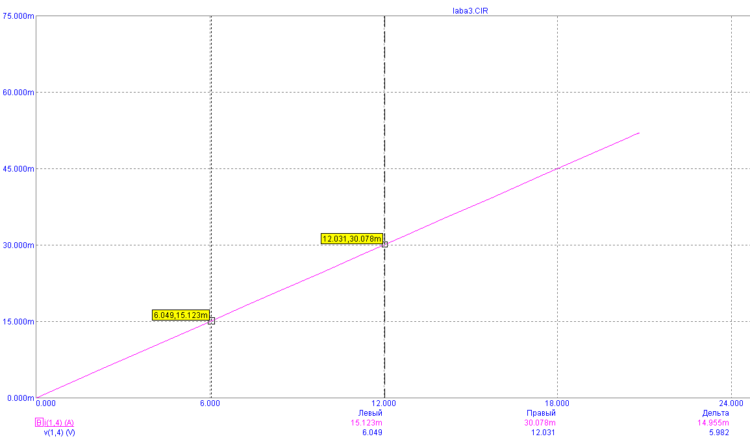
Rвых=6/0.015=400

2.ОК
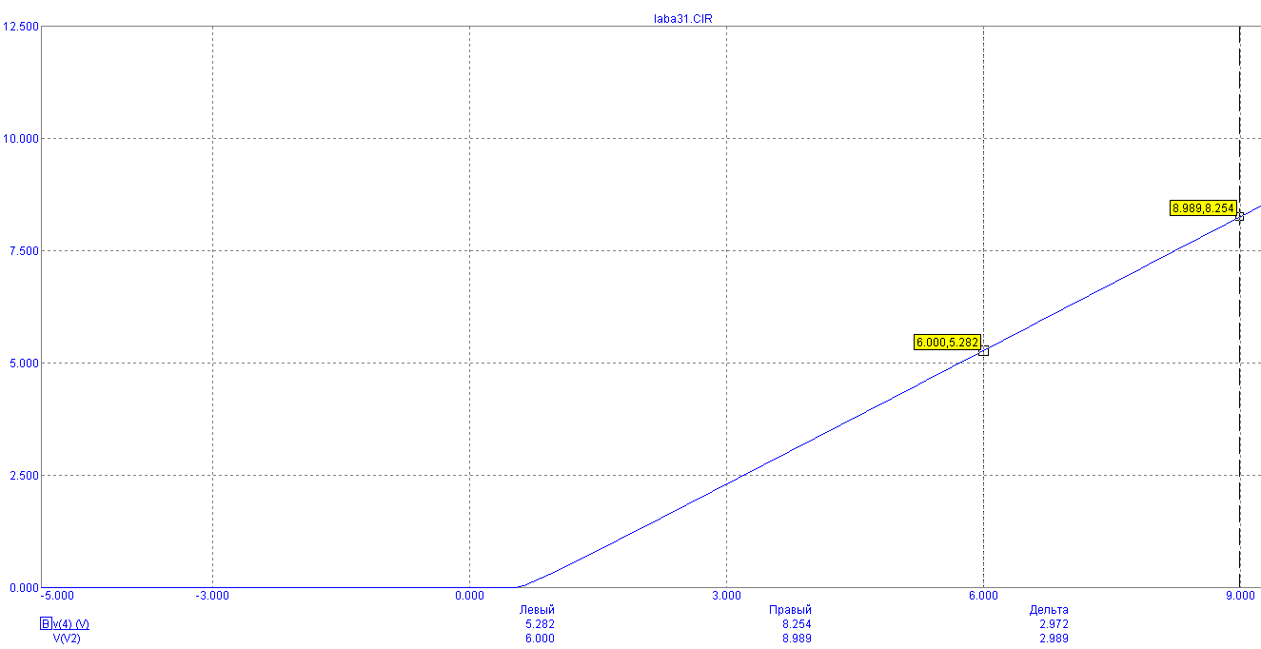
Ku=dU2/dU1=2.9/2.9=1
Rвх=dU1/dI1=3/79u=38K
Iобр=-164p
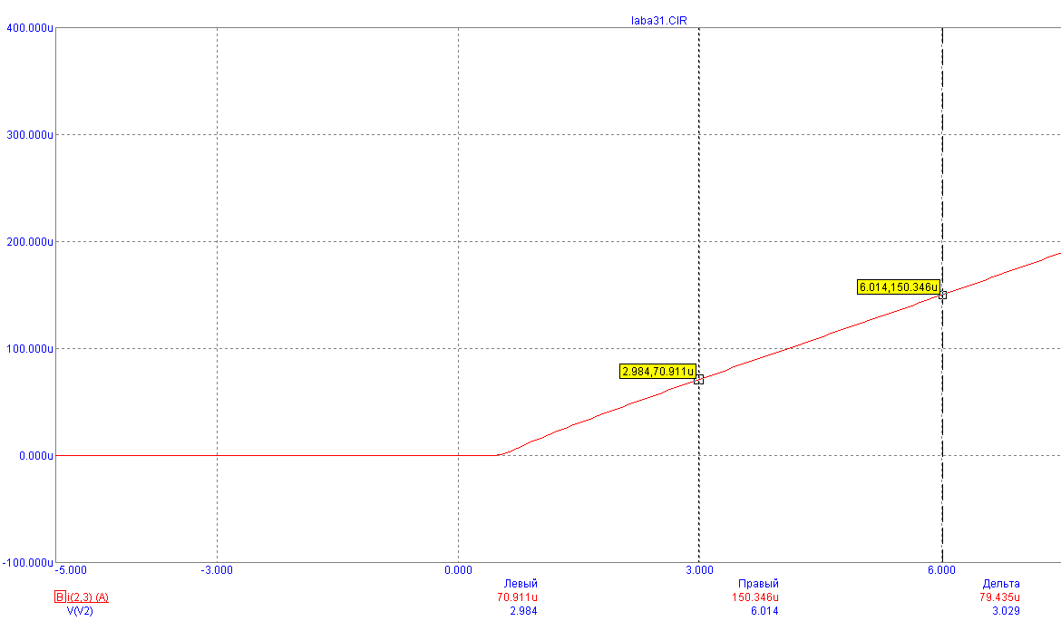
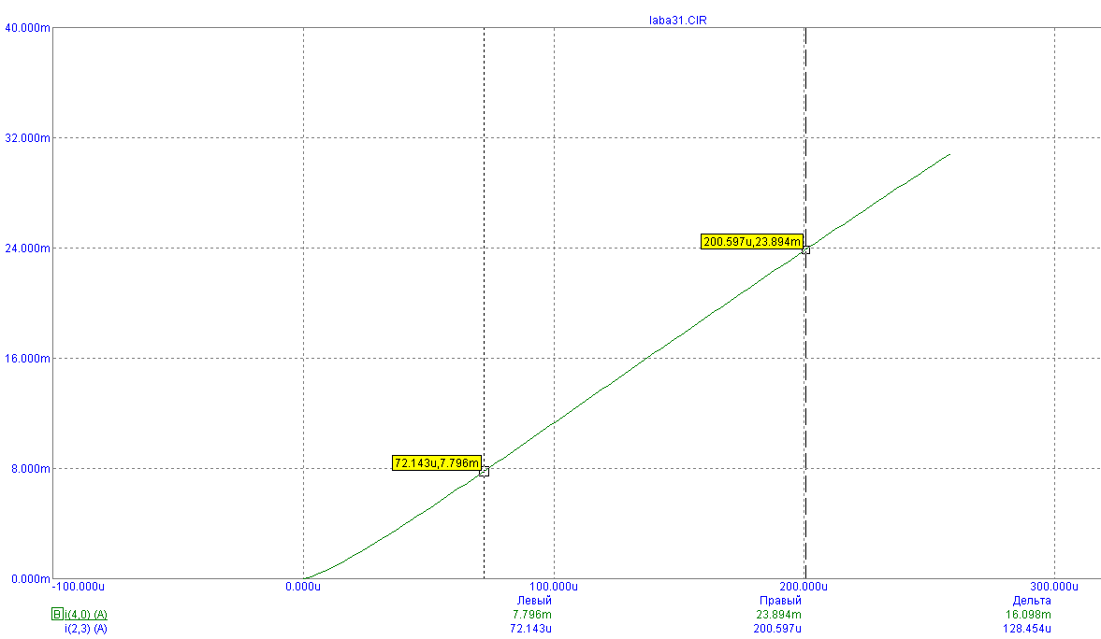
Ki=dI2/dI1=16m/128u=125
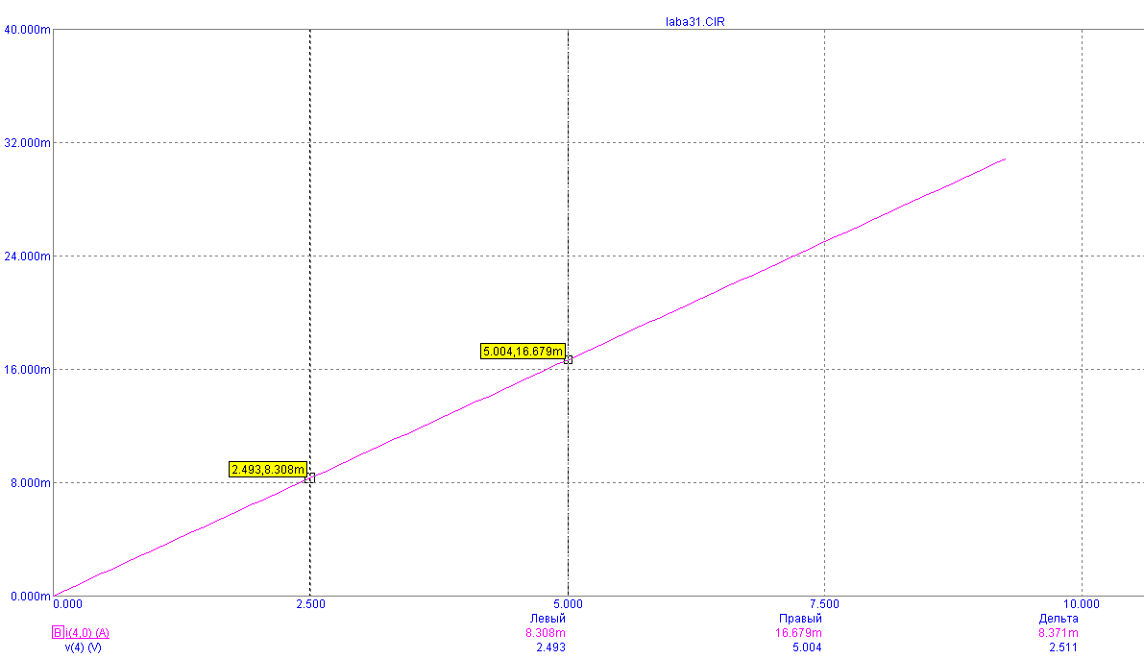
Rвых=dUвых/dIвых=2.5/8m=312
Вывод
Для схемы ОБ усиления по току не наблюдается, но большое усиление по напряжению, с ОК усиление по току большое, но усиление по напряжению велико.

